CH2
1. 設點為標準位置角終邊上的點，則 ； 。
答案： ；
解析： 、
2. 若，則：
(1)為第 象限角。
(2)之最小正同界角為 。
答案： (1)一 (2)
解析： ，即互為同界角
故(1)為第一象限角
(2)最小正同界角為（或）
3. 若為第三象限角，且，則 。
答案：
解析： 依題意建立標準位置角，如圖：
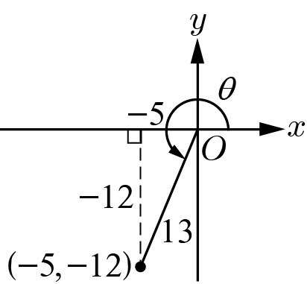
∴
4. 試求下列各式之值：
(1) 。
(2) 。
答案： (1) (2)
解析： (1)原式
(2)原式
5. 為第 象限角；其最小正同界角為 ；且最大負同界角為 。
答案： 四；；
解析：
故與同界角，為第四象限角
其最小正同界角為；最大負同界角為
6. 。
答案： 1
解析：
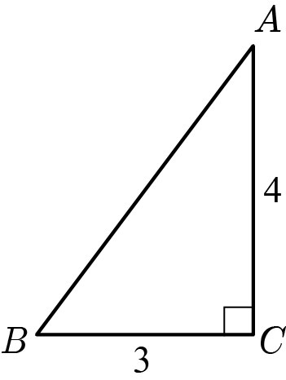
7. 中，若、、，如圖所示，則 。
答案： 3
解析： 利用畢氏定理可得
∴
8. 直角中，，已知且，則 ， 。
答案： ；
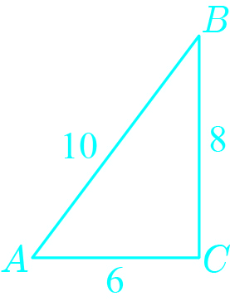
解析： 由畢氏定理知
9. 若中，且、，求下列各三角函數值：
(1) 。 (2) 。 (3) 。
答案： (1) (2) (3)
解析： 如圖直角：
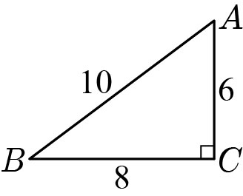
(1)
(2)
(3)
10. 將下列各角以度為單位表示：
(1) 。 (2) 。
答案： (1) (2)
解析： (1)
(2)
11. 試完成下列表格：
答案： 0；1；；；1
解析：
12. 若且，則角為第 象限角。
答案： 四
解析： （即在第一、四象限）
且（即在第二、四象限）
得為第四象限角
13. 試求下列各式之值：
(1) 。
(2) 。
答案： (1) (2)
解析： (1)
(2)原式
14. 已知且，則角為第 象限角。
答案： 二
解析： 為第二、四象限角且為第一、二象限角
所以為第二象限角
15. 換算下列各角的度數（使用度度量表示）：
(1) 。
(2) 。
(3) 。
(4) 。
答案： (1) (2) (3) (4)
解析： (1)
(2)
(3)
(4)
16. 換算下列各角的弧度（使用弧度量表示）：
(1) 。
(2) 。
(3) 。
(4) 。
答案： (1) (2) (3) (4)
解析： (1)
(2)
(3)
(4)
17. 。
答案： 4
解析： 原式
18. 。
答案： 0
解析： 原式
19. 設為銳角，若，則
(1) 。
(2) 。
答案： (1) (2)
解析： (1)
(2)
20. 若且，則：
(1)為第 象限角。
(2) 。
答案： (1)三 (2)
解析： 依題意如圖示：
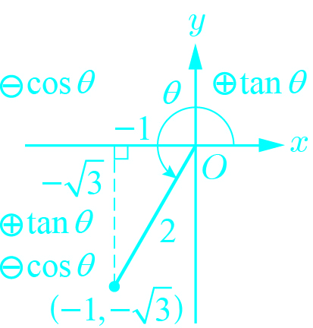
(1)為第三象限角
(2)
21. 將下列各角以弧度為單位表示：
(1) 。 (2) 。
答案： (1) (2)
解析： (1)
(2)
22. 。
答案： 2
解析： 原式
23. 若銳角的正弦值，試求下列各值：
(1) 。 (2) 。
答案： (1) (2)
解析： 如圖：
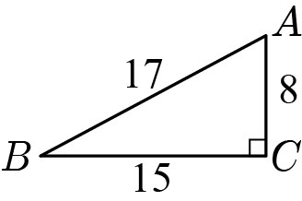
(1) (2)
24. 若為標準位置角終邊上一點，如圖所示，則：
(1) 。
(2) 。
(3) 。
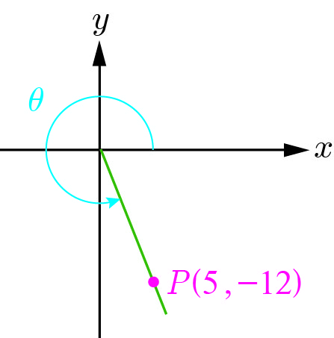
答案： (1) (2) (3)
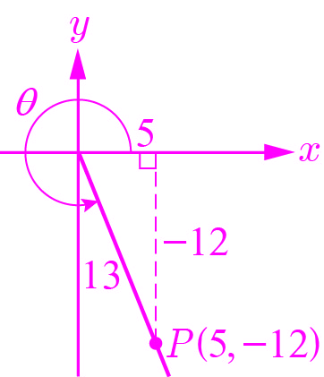
解析： 如圖：
(1)
(2)
(3)
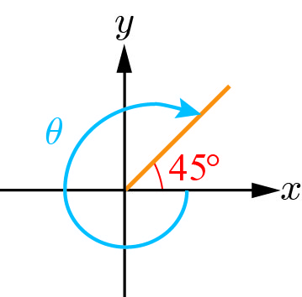
25. 標準位置角如圖所示，試求：
(1) 。
(2)為第 象限角。
答案： (1) (2)一
解析： (1)順時針轉，即
(2)為第一象限角
26. 試求下列各式的值：
(1) 。
(2) 。
答案： (1) (2)
解析： (1)原式
(2)原式
27. 完成下列各空格中各角度的換算：
答案： ；；；
解析： 

●
❍
28. 試求下列各式的值：
(1) 。
(2) 。
答案： (1) (2)1
解析： (1)原式
(2)原式
29. (1)設為銳角，試求下列之值：
若，則 。
若，則 。
(2) 。
答案： (1) (2)2
解析： (1)，得
，得
(2)（餘角關係）
得（平方關係）
（餘角關係）
（倒數關係）
故原式
30. 試求下列各式之值：
(1) 。
(2) 。
答案： (1) (2)
解析： (1)
(2)

